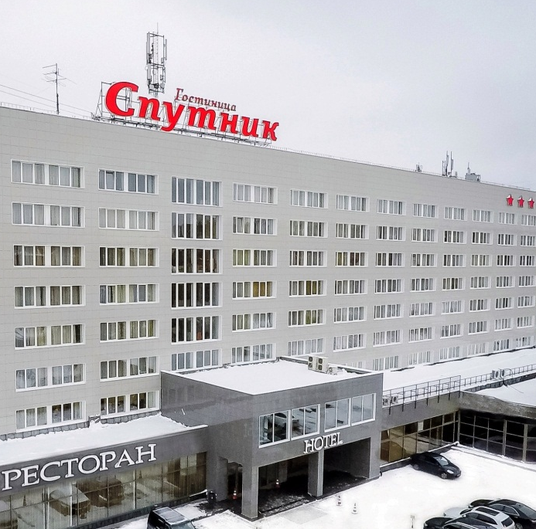
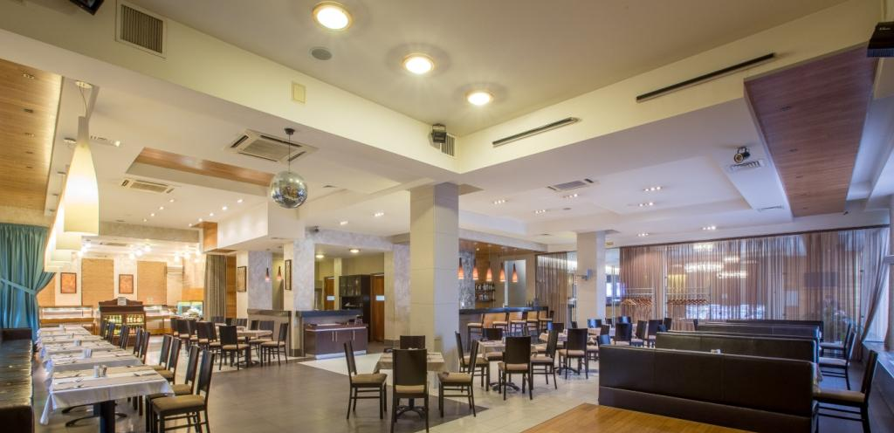

ЦЕНОВОЕ ПРЕДЛОЖЕНИЕ ДЛЯ УЧАСТНИКОВ
конференции ФМБА России
28-29 Марта 2018
УСЛУГИ
НОМЕРА

- Free Wi-Fi на территории отеля
- современный конференц-зал и переговорная комната
- охраняемая парковка
- трансфер/такси
- визовая поддержка и регистрация в отеле
- афиша мероприятий
- регулярные обзорные экскурсии
- сауна
- настольный теннис

Стандарт SGL - 2 880 руб.
Стандарт 1 комн.2хмест. 3 000 руб. -
Студия 3 800 руб. 3 800 руб.
Бизнес 2хкомнатный 3 800 руб. 3 800 руб.

Тарифы указаны за номер в сутки,
включают завтрак «Шведсйи стол».
Тариф доступен по кодовому слову
«ФМБА»
Дополнительные условия по бронированию и
оплате уточняйте у менеджера отеля «Спутник».
РЕСТОРАН

- Отличное питание в поездке – в нашем ресторане или кафе 24 часа
- Завтрак «Шведский стол»
- Обед от 280 р.
- Ужин от 480 р.

Быстро и легко забронировать номер по специальным ценам вы можете уже сейчас. Просто свяжитесь с менеджером отеля «Спутник» по тел. +7 (812) 457-17-22, +7 (812) 457-0-457 или по почте: iren@sputnik-hotel.ru, старший менеджер отдела продаж Ирина Алексеева.

ГАРАНТИЯ ЛУЧШИХ УСЛОВИЙ

Санкт-Петербург, пр. Тореза, 36,
ст. метро «Площадь Мужества»

